Муниципальное автономное общеобразовательное учреждение
средняя общеобразовательная школа № 15

от 27 августа 2020 года Приказ № 61-од

«О режиме работы школы на сентябрь 2020/2021 учебного года»

В соответствии с Федеральным законом от 29.12.2012 № 273-ФЗ «Об образовании в Российской Федерации», календарными учебными графиками ООП НОО, ООП ООО, ОО СОО, постановлением Главного государственного санитарного врача России от 30.06.2020 № 16 «Об утверждении санитарно-эпидемиологических правил СП 3.1/2.4 3598–20 „Санитарно-эпидемиологические требования к устройству, содержанию и организации работы образовательных организаций и других объектов социальной инфраструктуры для детей и молодежи в условиях распространения новой коронавирусной инфекции
(COVID-19)»

ПРИКАЗЫВАЮ:

- Установить дату начала 2020/2021 учебного года – 1 сентября 2020 года в очном режиме. Для 1-9 классов провести Уроки знаний в форме классного часа.
- Считать 2 сентября 2020 года днем начала осуществления образовательно-воспитательной деятельности по основным образовательным программам общего образования в 2020/2021 учебном году.
- Организация входа обучающихся в образовательное учреждение:
  - Вход обучающихся, проживающих в юго-западной части п. Карпушиха организовать через центральный вход, а обучающихся, проживающих в северо-восточной части п. Карпушиха - через запасный вход по времени:

08.00-08.10 | 1,2,7 классы
08.10-08.20 | 4,5,9 классы
08.20-08.30 | 3,6,8 классы

  - Проводить «утренние фильтры» с обязательной термометрией (бесконтактные термометры) с целью выявления и недопущения в организации обучающихся и сотрудников с признаками респираторных заболеваний:

 | понедельник | вторник | среда | четверг | пятница
центральный вход
08.00-08.30 | Сакунова Т.Н.  Ермакова Е.С. | Сакунова Т.Н.  Ермакова Е.С. | Сакунова Т.Н.  Ермакова Е.С. | Сакунова Т.Н.  Ермакова Е.С. | Сакунова Т.Н.  Ермакова Е.С.
запасный вход
08.00-08.30 | Забихуллина О.В.  Голицына И.В. | Забихуллина О.В.  Чухланцева А.А. | Забихуллина О.В.  Голицына И.В | Забихуллина О.В.  Голицына И.В | Забихуллина О.В.  Чухланцева А.А.

  - Закрепить за классом гардеробное помещение.

Время | Левая раздевалка | Правая раздевалка
8.00-8.10 | 7 класс | 1,2 классы
8.10-8.20 | 5,9 классы | 4 класс
8.20-8.30 | 6,8 классы | 3 класс

Ответственным за санитарное состояние гардеробных комнат назначить Забихуллину О.В., гардеробщика.

- Учебные занятия организовать в 1 смену.
- Установить продолжительность уроков для 1 классов:
Продолжительность уроков | Продолжительность перемены
- 08.30 – 09.05 | 15 мин (завтрак)
- 09.20 – 10.00 | 10 мин
- 10.10-10.50 – динамическая пауза | 20 мин (обед)
- 11.10 – 11.45

- Установить продолжительность уроков для 2-9 классов:
Продолжительность уроков | Перемена
- 08.30 – 09.10 | 15 мин (завтрак)
- 09.25 – 10.05 | 10 мин
- 10.15 – 10.55 | 20 мин (обед -2,3 классы)
- 11.15 – 11.55 | 20 мин (обед - 4,5,6 классы)
- 12.15 – 12.55 | 20 мин (обед – 7,8,9 классы)
- 13.15 – 13.55 | 5 мин
- 14.00-14.40

- Закрепить за классом учебное помещение (кабинет) и территории пребывания во время перемены (Приложение 1,2). В течение дня занятия проводить в кабинете, закрепленном за классом:
класс | классный руководитель | кабинет
1 | Николаева С.Е. | 1 класса
2 | Велижанцева А.Е | 2 класса
3 | Колычева Т.И. | 3 класс
4 | Сабирова А.Р. | 4 класс
5 | Торовина В.Х. | кабинет русского языка
6 | Богданович О.А. | кабинет иностранного языка
7 | Павлова Е.А. | кабинет ОБЖ
8 | Голицына И.В. | кабинет математики 1
9 | Юминова А.А. | кабинет литературы

Классным руководителям не позднее 08.00 осуществлять контроль готовности учебного помещения (кабинета) к началу учебного процесса.
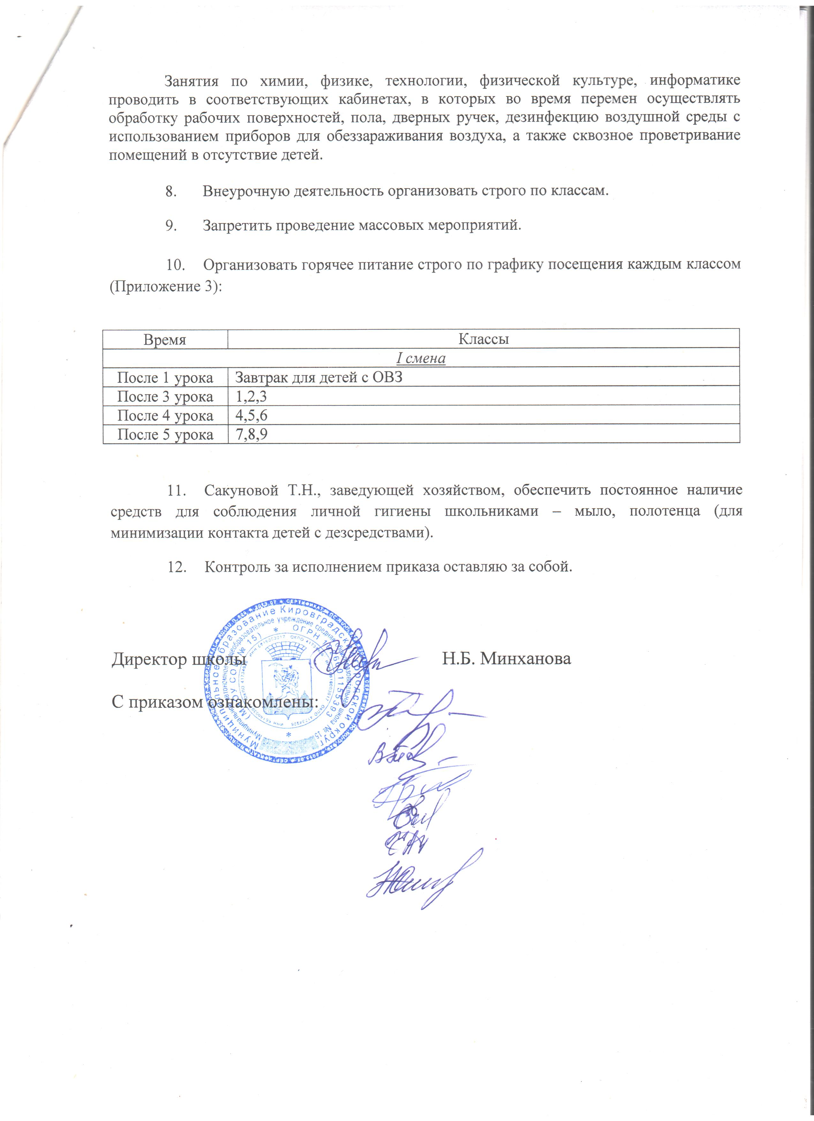
Занятия по химии, физике, технологии, физической культуре, информатике проводить в соответствующих кабинетах, в которых во время перемен осуществлять обработку рабочих поверхностей, пола, дверных ручек, дезинфекцию воздушной среды с использованием приборов для обеззараживания воздуха, а также сквозное проветривание помещений в отсутствие детей.

- Внеурочную деятельность организовать строго по классам.
- Запретить проведение массовых мероприятий.

- Организовать горячее питание строго по графику посещения каждым классом (Приложение 3):

Время | Классы
I смена
После 1 урока | Завтрак для детей с ОВЗ
После 3 урока | 1,2,3
После 4 урока | 4,5,6
После 5 урока | 7,8,9

- Сакуновой Т.Н., заведующей хозяйством, обеспечить постоянное наличие средств для соблюдения личной гигиены школьниками – мыло, полотенца (для минимизации контакта детей с дезсредствами).
- Контроль за исполнением приказа оставляю за собой.

Директор школы Н.Б. Минханова

С приказом ознакомлены:

